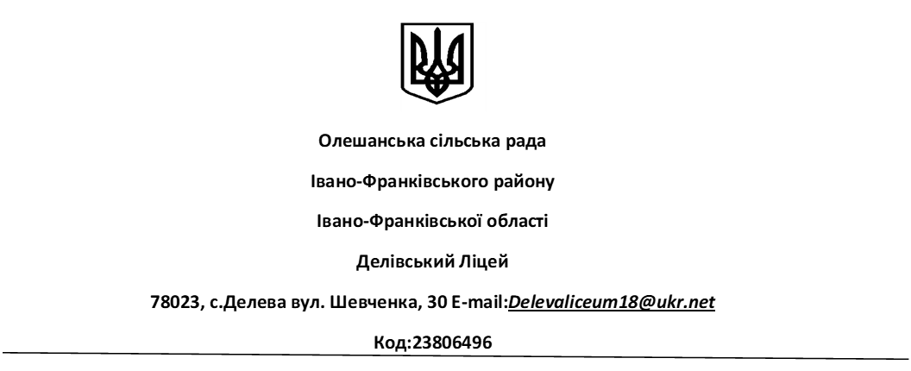

НАКАЗ

від 17.09.2021р.

с. Делева № 47/1

«Про організацію i проведення колективних переговорів

та укладення колективного договору»

Згідно із Законом України «Про колективні договори і угоди» та письмовим повідомленням (лист від 17.09. 2019р.) профспілкового комітету первинної профспілкової організації профспілки, витягом з протоколу №8 засідання профспілкового комітету Делівського ліцею від 30.08.2021р.

Наказую:

1 .Розпочати переговори щодо укладення колективного договору на 2021-2025 р.р,

2. Сформувати робочу групу для ведення колективних переговорів щодо розробки колективного договору у складі 6 oci6 iз рівним представництвом cтopiн:

- від найманих працівників (згідно з постановою профкому 30.08. 2021р. №8):

1. Гуцман Б.І. — голова ПК ліцею, вчитель;
2. Гаврилюк Н.В. — голова ПК Долинської філії, вчитель;
3. Храновський А.І.— заступник голови ПК ліцею. вчитель;
4. З) Грицак Л.В...— секретар ПК, завбібліотекою.

- від адміністрації

* 1. Грицак І.Й. — директор ліцею;
  2. Воєвода П.Ф. — заступник директора з НВР;
  3. Олексюк М.М. – завідувачка Долинської філії І-ІІ ступенів;
  4. Жиляк В.І. — завгосп ліцею.

Директор ліцею Іван Грицак

З наказом ознайомлені: Гуцман Б.І. ­­­­­­­­­­­­­­­­­­­­­­­­­_________Гаврилюк Н.В. ______________

Храновський А.І__________________ Грицак Л.В________________

Воєвода П.Ф. ____________Олексюк М.М__________ Жиляк В.І____________